

**Муниципальное образование «Закрытое административно –**

**территориальное образование Железногорск Красноярского края»**

**АДМИНИСТРАЦИЯ ЗАТО г. ЖЕЛЕЗНОГОРСК**

**ПОСТАНОВЛЕНИЕ**

11.07.2016 № 1158

**г.Железногорск**

О временном прекращении движения транспортных средств по улицам г. Железногорск 30.07.2016

В соответствии с Федеральным законом от 06.10.2003 №131-ФЗ «Об общих принципах организации местного самоуправления в Российской Федерации», Федеральным законом от 08.11.2007 № 257-ФЗ «Об автомобильных дорогах и о дорожной деятельности в Российской Федерации и о внесении изменений в отдельные законодательные акты Российской Федерации», законом Красноярского края от 24.05.2012 № 2-312 «О временных ограничении или прекращении движения транспортных средств по автомобильным дорогам регионального или межмуниципального, местного значения в границах населенных пунктов на территории Красноярского края», постановлением Правительства Красноярского края от 18.05.2012 №221-п «Об утверждении Порядка осуществления временных ограничения или прекращения движения транспортных средств по автомобильным дорогам регионального или межмуниципального, местного значения на территории Красноярского края», постановлением Администрации ЗАТО г. Железногорск от 21.06.2016 №1079 «О подготовке и проведении праздника, посвященного 66-й годовщине со дня основания города Железногорск «Железногорск – наша семья!» в целях обеспечения безопасности дорожного движения при проведении публичных и массовых мероприятий,

ПОСТАНОВЛЯЮ:

1. 30.07.2016 года при проведении праздника, посвященного 66-й годовщине со дня основания города Железногорск, временно прекратить движение автотранспортных средств:

- по ул. 22 Партсъезда на участке от ул. Ленина до ул. Свердлова (площадь им. В.И. Ленина) с 9:00 до 12:00,

- по ул. Ленина на участке от ул. Парковая до ул. Андреева, с 11:00 до 12:00 (знаки, запрещающие движение, демонтируются по мере прохождения колонны),

- по ул. Парковая на участке от ул. Школьная до территории рынка «Центральный», с 10:00 до 23:30.

2. МП «Комбинат благоустройства» (Н.Н. Пасечкин) организовать своевременную установку и демонтаж дорожных знаков согласно приложению к настоящему постановлению.

3. Управлению городского хозяйства Администрации ЗАТО г.Железногорск (Л.М. Антоненко) на период временного прекращения движения 30.07.2016 года организовать движение маршрутных транспортных средств по ул. Советской Армии, ул. Свердлова, ул. Кирова. Остановку маршрутных транспортных средств осуществлять на существующих автобусных остановках.

4. Управлению городского хозяйства Администрации ЗАТО г.Железногорск (Л.М. Антоненко) уведомить ОГИБДД МУ МВД России по ЗАТО г. Железногорск о временном прекращении движения на улицах города 30.07.2016 года.

5. Управлению делами Администрации ЗАТО г.Железногорск (Е.В. Андросова) довести настоящее постановление до сведения населения через газету «Город и горожане».

6. Отделу общественных связей Администрации ЗАТО г.Железногорск (И.С. Пикалова) разместить настоящее постановление на официальном сайте муниципального образования «Закрытое административно-территориальное образование Железногорск Красноярского края» в информационно-телекоммуникационной сети «Интернет».

7. Контроль над исполнением настоящего постановления возложить на заместителя Главы администрации ЗАТО г. Железногорск по жилищно-коммунальному хозяйству Ю.Г. Латушкина.

8. Настоящее постановление вступает в силу после его официального опубликования.

Глава администрации С.Е. Пешков

Приложение

к постановлению Администрации ЗАТО г.Железногорск

от 11.07.2016 №1158

Схема установки дорожных знаков

Дата прекращения движения: 30 июля, 9:00-10:00

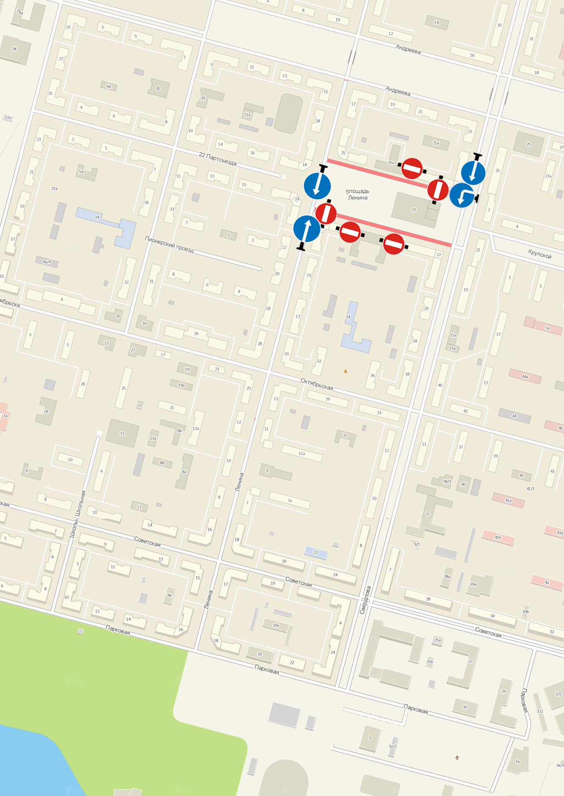

Знаки устанавливаются в соответствии с требованиями ГОСТ Р 52289-2004 «Технические средства организации дорожного движения. Правила применения дорожных знаков, разметки, светофоров, дорожных ограждений и направляющих устройств», ГОСТ Р 52290-2004 «Технические средства организации дорожного движения. Знаки дорожные. Общие технические требования».

Схема установки дорожных знаков

Дата прекращения движения: 30 июля, 10:00-11:00

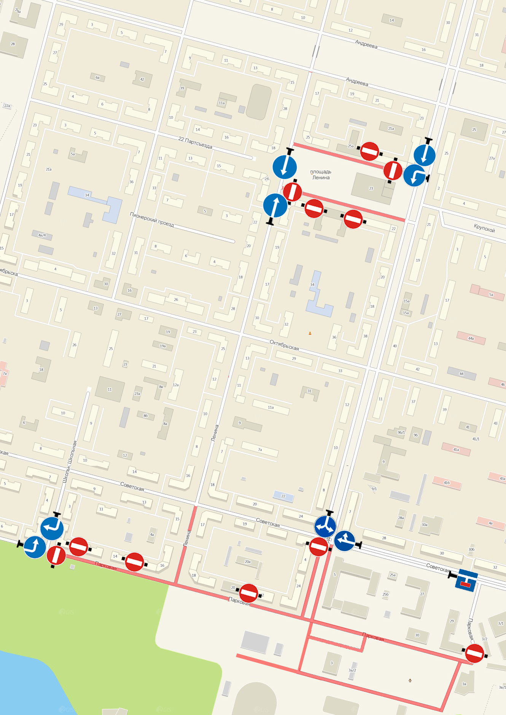

Знаки устанавливаются в соответствии с требованиями ГОСТ Р 52289-2004 «Технические средства организации дорожного движения. Правила применения дорожных знаков, разметки, светофоров, дорожных ограждений и направляющих устройств», ГОСТ Р 52290-2004 «Технические средства организации дорожного движения. Знаки дорожные. Общие технические требования».

Схема установки дорожных знаков

Дата прекращения движения: 30 июля, 11:00-12:00

(знаки по ул. 22 Партсъезда и ул. Ленина демонтируются по мере прохождения колонны)

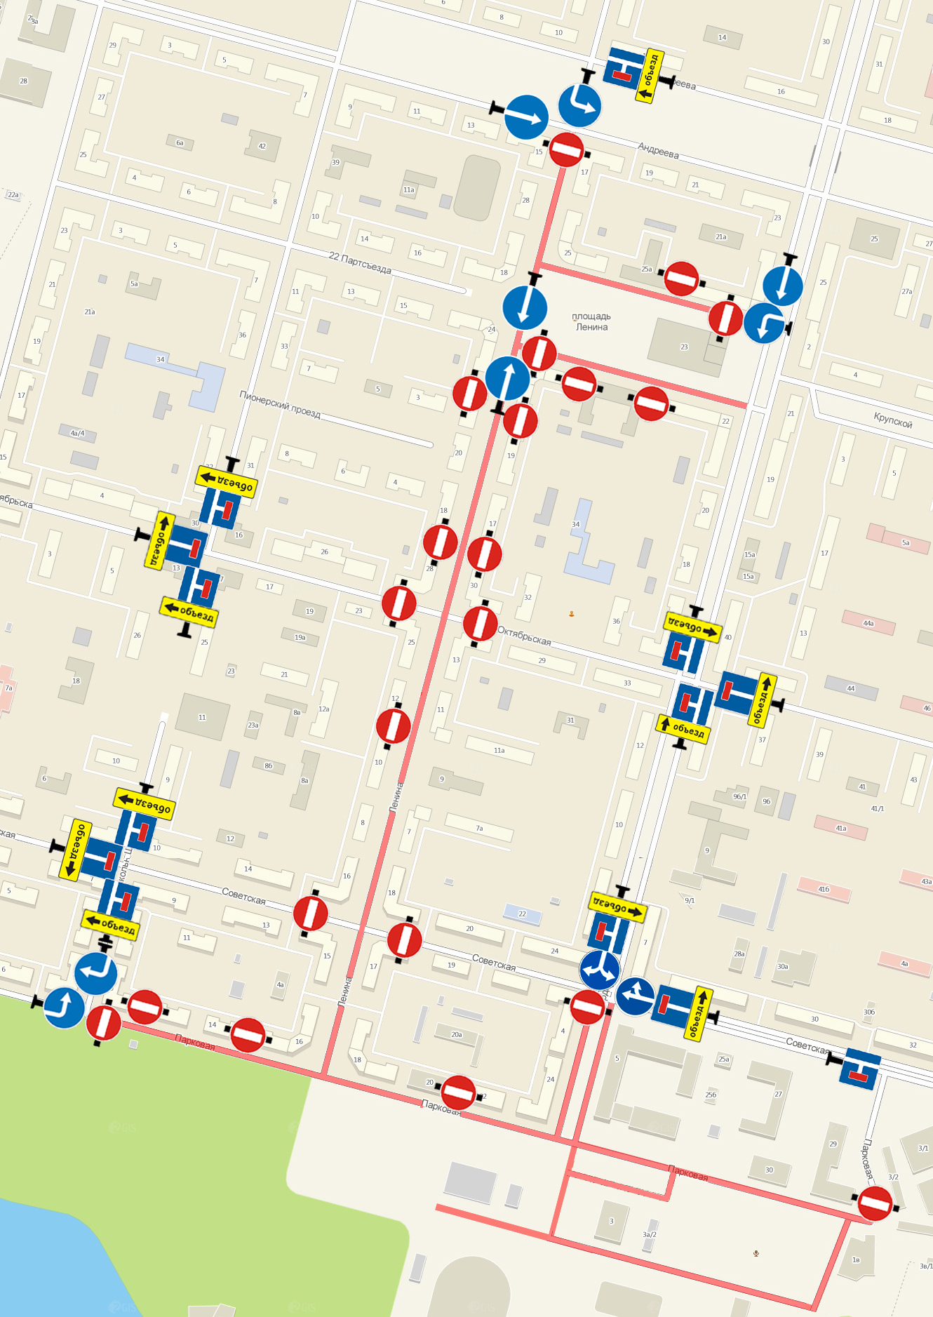

Знаки устанавливаются в соответствии с требованиями ГОСТ Р 52289-2004 «Технические средства организации дорожного движения. Правила применения дорожных знаков, разметки, светофоров, дорожных ограждений и направляющих устройств», ГОСТ Р 52290-2004 «Технические средства организации дорожного движения. Знаки дорожные. Общие технические требования».

Схема установки дорожных знаков

Дата прекращения движения: 30 июля, 12:00-23:30

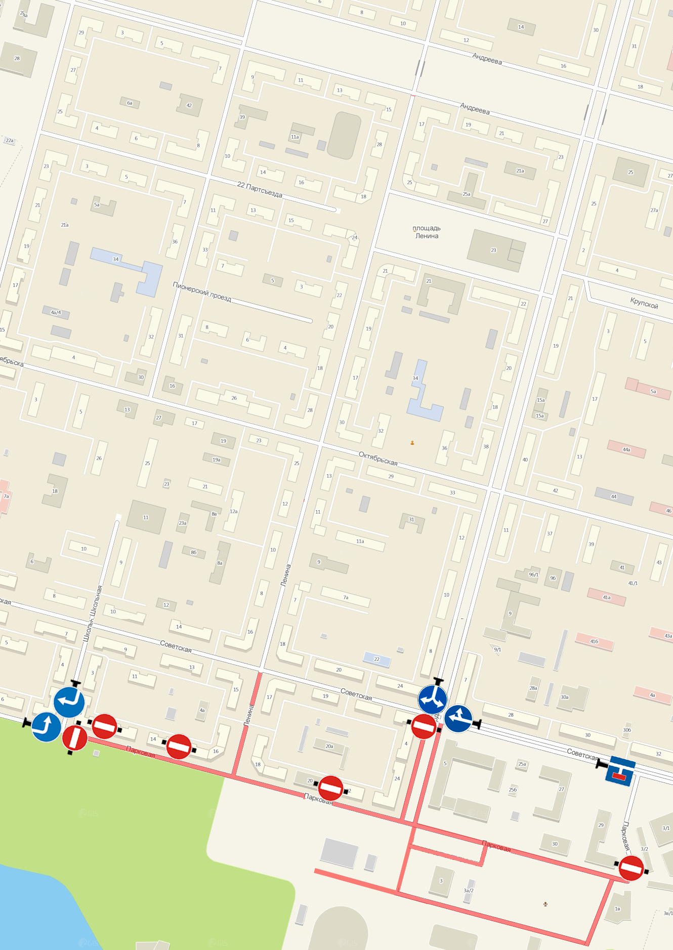

Знаки устанавливаются в соответствии с требованиями ГОСТ Р 52289-2004 «Технические средства организации дорожного движения. Правила применения дорожных знаков, разметки, светофоров, дорожных ограждений и направляющих устройств», ГОСТ Р 52290-2004 «Технические средства организации дорожного движения. Знаки дорожные. Общие технические требования».